Министерство образования и науки Российской Федерации Федеральное государственное бюджетное образовательное учреждение высшего образования «Петрозаводский государственный университет»
Физико-технический институт
Кафедра физики твёрдого тела

Отчет по
ЛАБОРАТОРНОЙ РАБОТЕ №2
«Технология программирования»
Автор отчета: Студент группы 21318
Ефремов Никита
«26» ноября 2025 г.

Петрозаводск 2024 г.
Листинг:
#include <iostream>
#include <fstream>
#include <cstdlib>
#include <ctime>

using namespace std;

int main()
{
srand(time(0));
const char* filename[]={"File1.txt","File2.txt","File3.txt"};
const int numb = 3;
for (int i = 0; i < numb ; ++i){
ofstream outfile (filename [i]);
for (int j = 0; j < 10 ; ++j ){
int randomNum = (rand()% 10)+1;
outfile << randomNum << " ";
}
outfile.close();
}
return 0;
}

- Добавляем все файлы командой git add .
- Закомментировал добавления проекта в репозиторий командой git commit -m
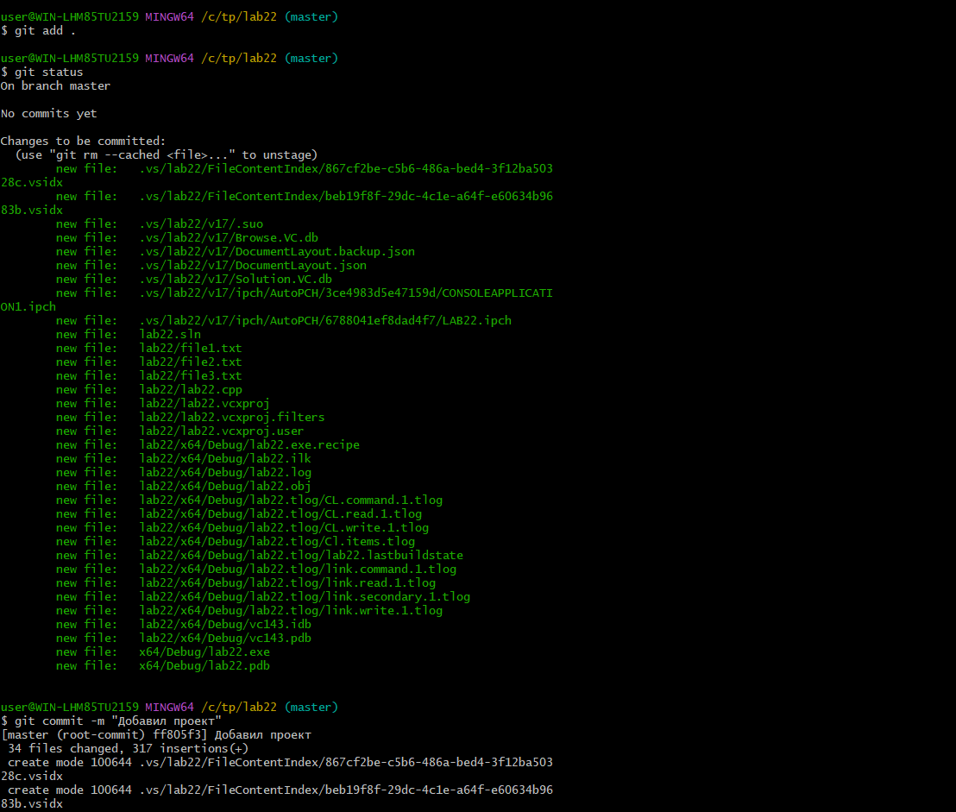

- Перенес проект на GitHub на ветку master командой:
Git push –set-upstream origin master
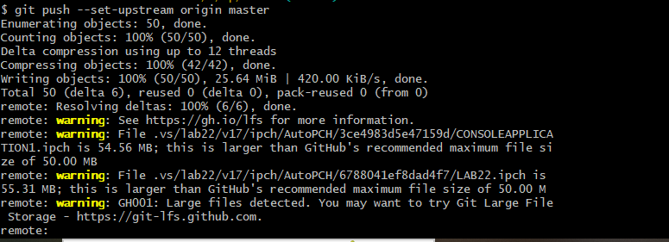

- Добавил файл .gitignore.txt и написал в нем .gitignore, чтобы файл не отслеживался
- Добавил словесно-формульный алгоритм и закомментировал добавление
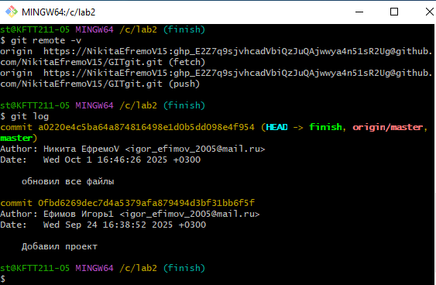
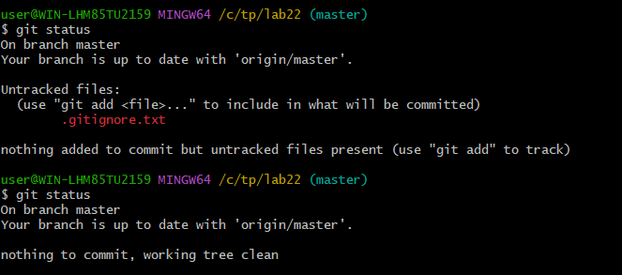
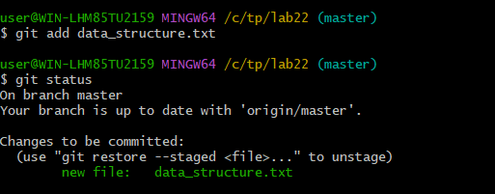

Перенес все файлы кроме File1.txt File2.txt File3.txt в новую ветку final
